Министерство науки и высшего образования Российской Федерации
Федеральное государственное автономное образовательное учреждение
Высшего образования
Факультет Программной Инженерии и Компьютерной Техники

Лабораторная работа 2 по Облачным и туманным вычислениям

Группа: P3416
Выполнил:
Сиразетдинов А.Н.
Проверил:
Перл А.

Г. Санкт-Петербург
2026
Оглавление
Выполнение 3
Rolling-update 6
Вывод 7

Выполнение
Создадим kind кластер в podman
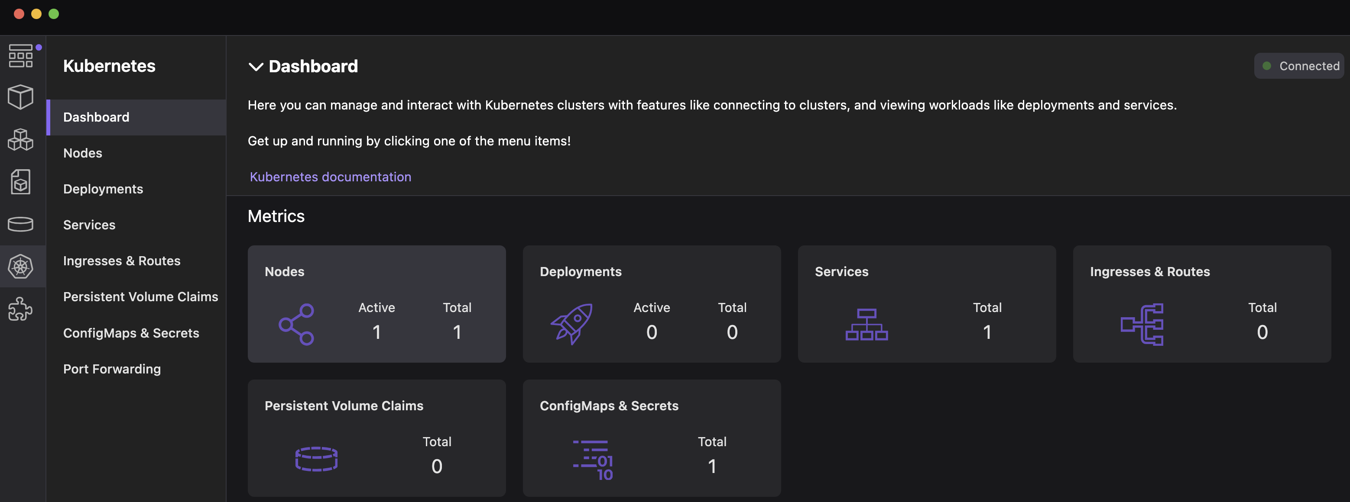
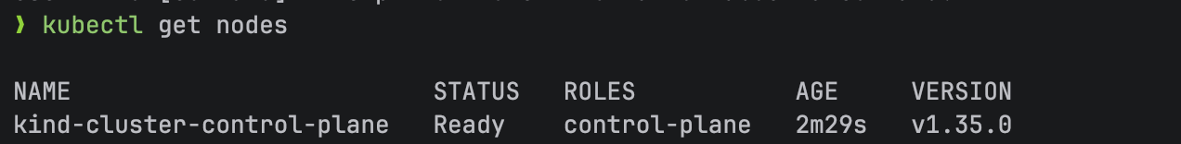
Создадим deployment и service файлы для контейнеров
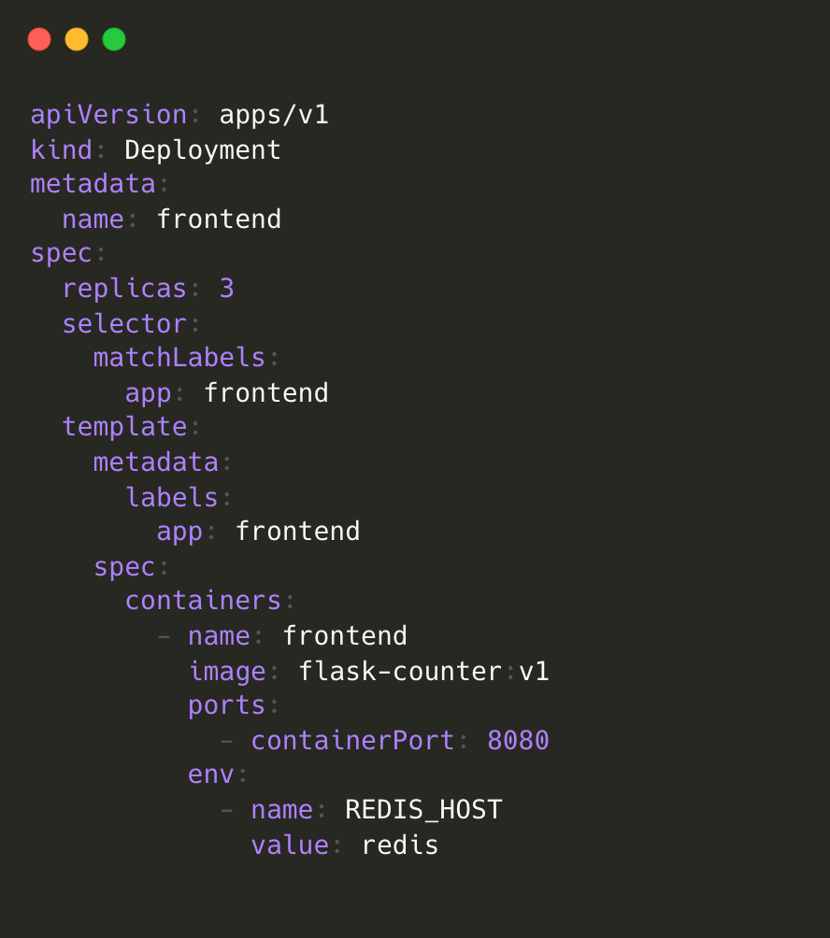
Рисунок 1 frontend-deployment.yml
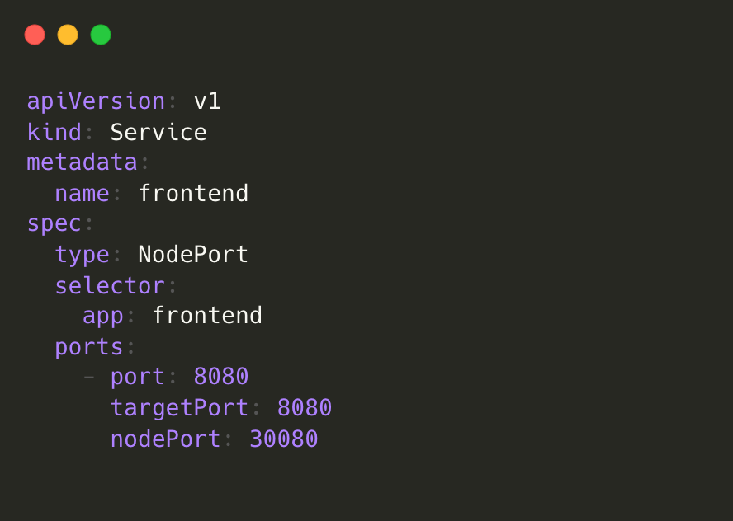
Рисунок 2 frontend-service.yml
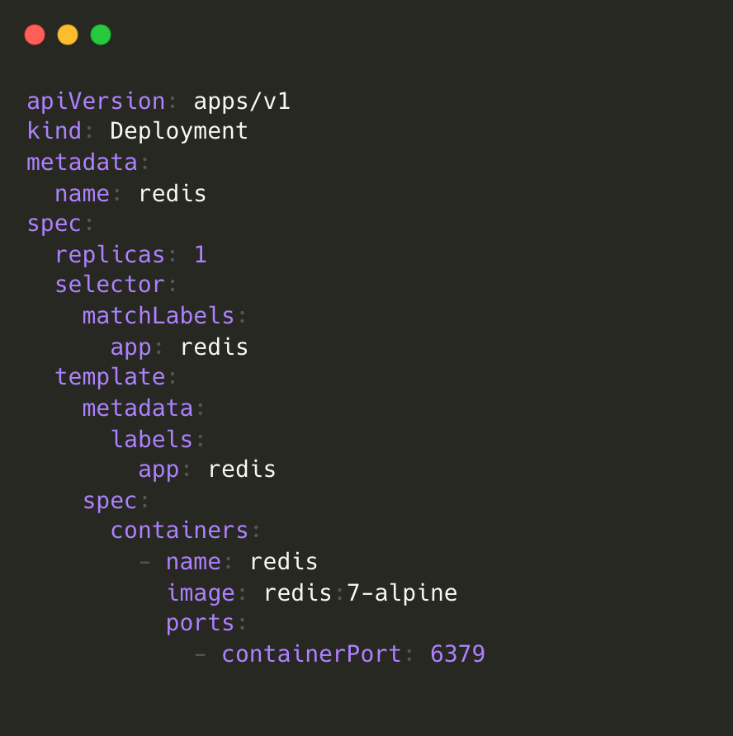
Рисунок 3 redis-deployment.yml
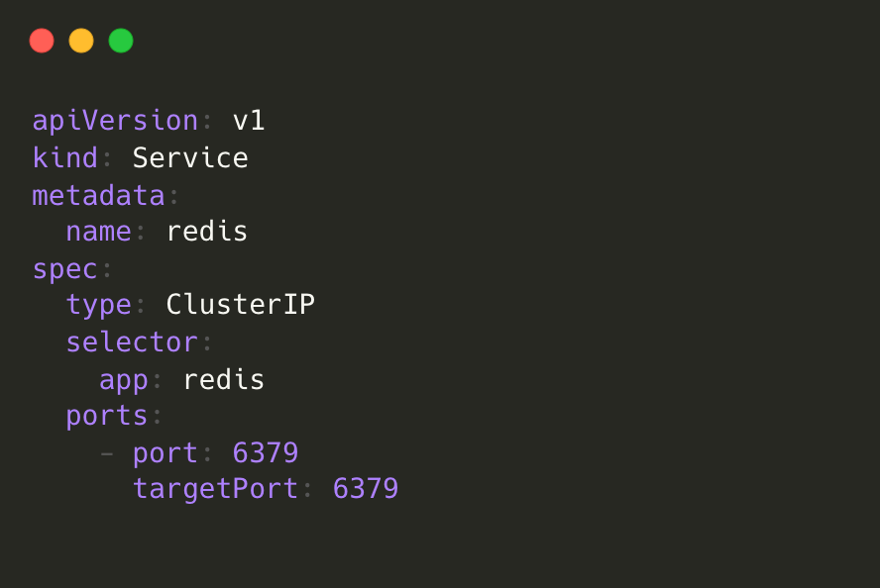
Рисунок 4 redis-service.yml
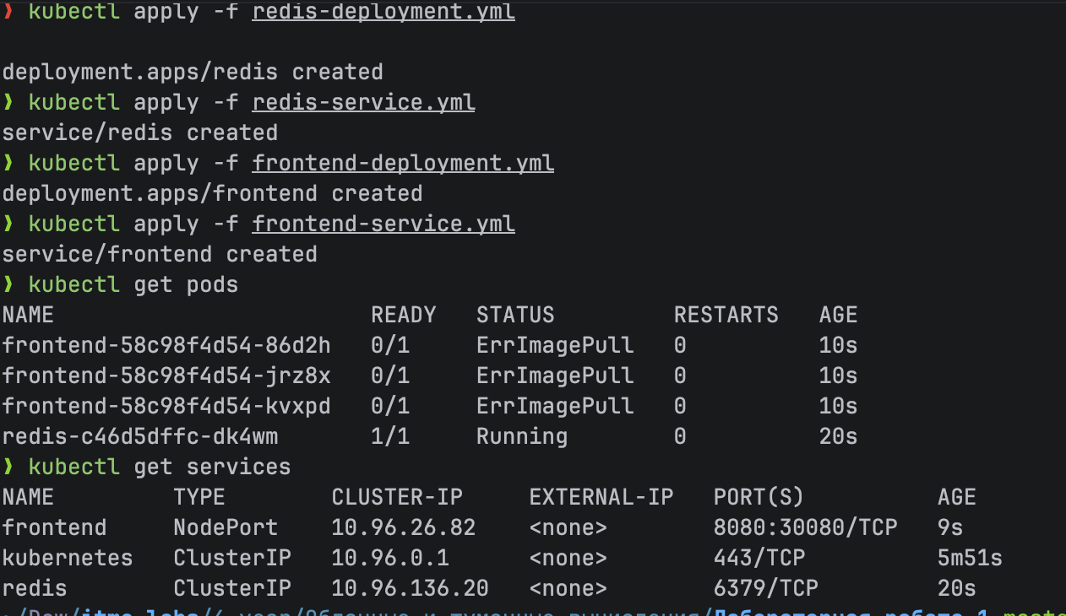
Соберем контейнер и загрузим его в kind
podman save flask-counter:v1 -o flask-counter-v1.tar
kind load image-archive flask-counter-v1.tar --name kind-cluster

Запустим поды
kubectl apply -f redis-deployment.yaml
kubectl apply -f redis-service.yaml
kubectl apply -f frontend-deployment.yaml
kubectl apply -f frontend-service.yaml
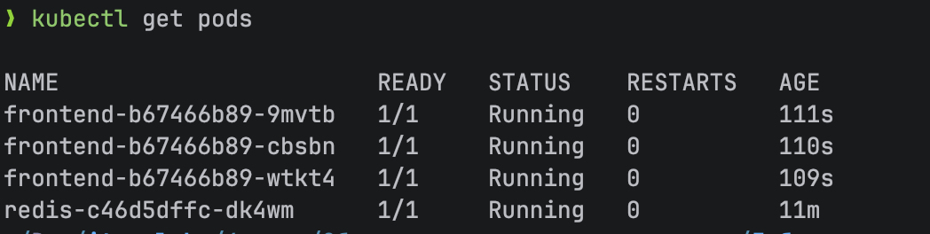
Пробросим порты
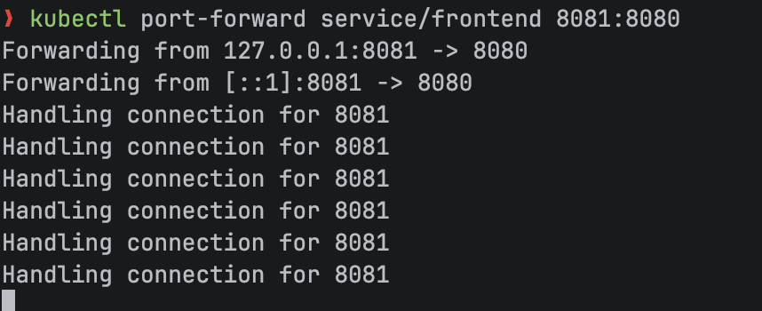
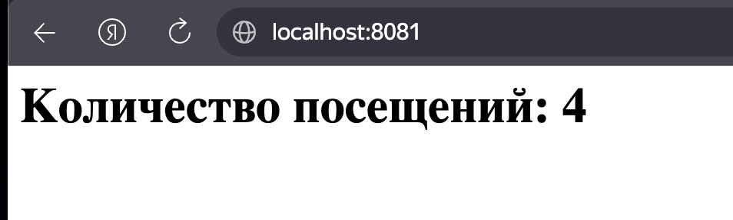

Rolling-update
Изменим цвет фона
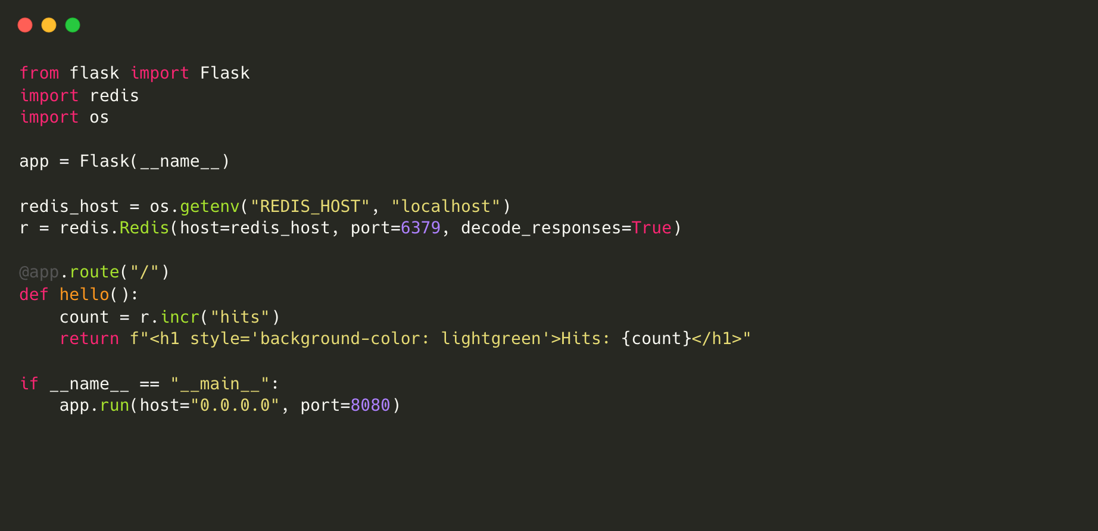
Пересоберем контейнер, загрузим новую версию в kind и обновим версию через kubectl
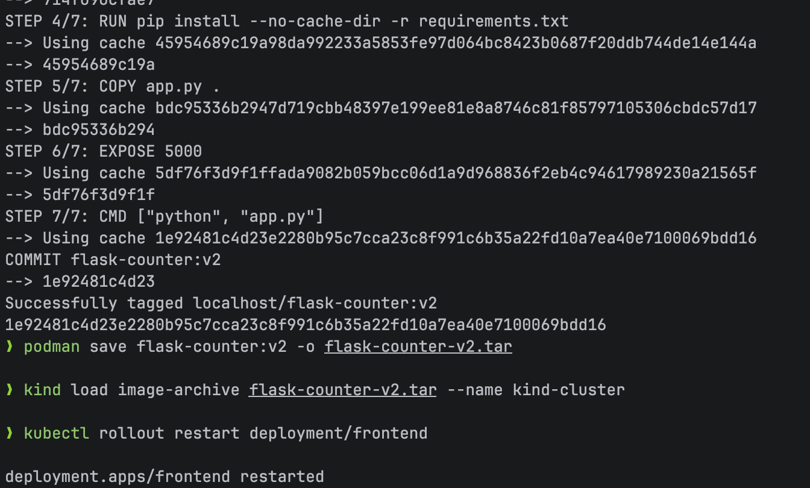
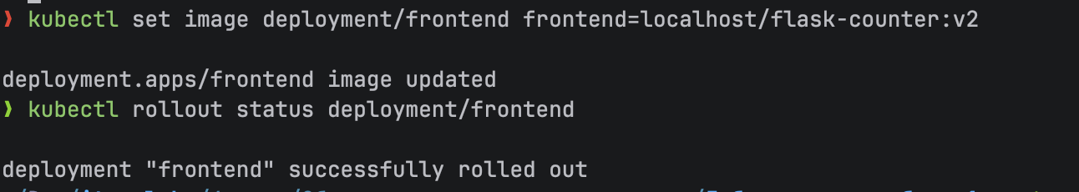
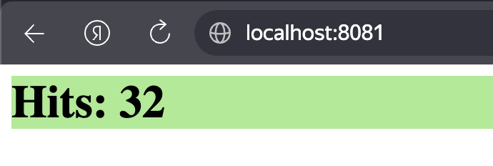

Вывод
В лабораторной работе я познакомился с архитектурой Kubernetes, создал свои поды и попробовал использовать rolling-release

